**第5章 《细胞的能量供应和利用》单元检测**

1.嫩肉粉可将肌肉组织部分水解，使肉类食品口感松软、嫩而不韧。嫩肉粉中使肉质变嫩的主要成分是

A.淀粉酶 B.DNA酶 C.蛋白酶 D.脂肪酶

2.萤火虫尾部可发光，为发光直接供能的物质是

A.淀粉 B.ATP C.脂肪 D.蛋白质

3.酵母菌进行有氧呼吸和无氧呼吸的共同终产物是

A.CO2 B.H2O C.酒精 D.乳酸

4.若判定运动员在运动时肌肉细胞是否进行了无氧呼吸，应监测体内积累的

A．乳酸 B．ADP C．CO2 D．O2

5.光合作用过程中能在叶绿体的类囊体薄膜上完成的能量转换过程是

A．光能→稳定的化学能

B．光能→活跃的化学能

C．活跃的化学能→稳定的化学能

D．光能→活跃的化学能→稳定的化学能

6.苹果皮薄甜脆、汁多爽口、富有营养，为了尽量延长新鲜苹果的储藏时间，储藏条件最好是

A. 低氧、适当的湿度、零上低温  B. 无氧、保持干燥、零上低温

C. 低氧、适当的湿度、零下低温    D. 无氧、保持干燥、零下低温

7.把绿叶的色素提取液放在光源与三棱镜之间，在连续可见光谱中出现暗带，暗带在光谱中分布的区域是

A．绿光区 B．红光区和蓝紫光区 C．蓝紫光区 D．黄光区

8.工业生产果汁时，常常利用果胶酶破除果肉细胞壁以提高果汁的出汁率。为研究温度对果胶酶活性的影响，某学生设计实验如下：

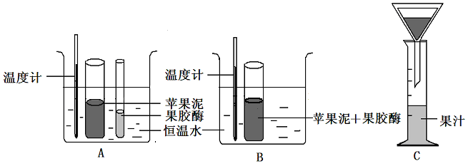

① 将果胶酶与苹果泥分装于2支不同的试管，10℃水浴恒温处理10分钟（如图A）。

② 将步骤①处理后的果胶酶倒入苹果泥中，混合后10℃水浴恒温处理10分钟（如图B）。

③ 过滤混合物，收集滤液，测量果汁量（如图C）。

④ 在20℃、30℃、40℃、50℃、60℃、70℃、80℃等温度条件下重复以上实验步骤，记录果汁量，结果如下表。

|  |  |  |  |  |  |  |  |  |
| --- | --- | --- | --- | --- | --- | --- | --- | --- |
| 温度/℃ | 10 | 20 | 30 | 40 | 50 | 60 | 70 | 80 |
| 出汁量/ml | 8 | 13 | 15 | 25 | 15 | 12 | 11 | 10 |

请回答问题：

（1）该实验通过 来判断果胶酶活性的高低。步骤①的目的是 。

（2）实验结果表明，当温度为 时果胶酶的活性最高。若在步骤②后将80℃组的温度下调，出汁量是否会有显著增加？ ，原因是 。

（3）该同学想进一步探究果胶酶的最适温度，请你对实验方案中的温度设置提出建议。

9.下图为人体细胞呼吸代谢途径示意图。请回答：

（1）葡萄糖通过细胞膜上的[A] 协助进入细胞，在 中生成丙酮酸、[H]

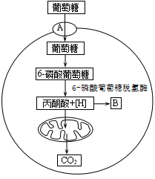并释放少量能量。

（2）在氧气充足条件下，丙酮酸进入 被彻

底氧化分解，释放大量能量；在缺氧条件下，

丙酮酸被还原成[B] 。

（3）正常细胞中的P53蛋白可以促进丙酮酸进入线

粒体，从而维持细胞正常的代谢途径。癌细胞

中的P53蛋白功能异常，使细胞呼吸代谢过程

发生变化，产生大量B。据此推测癌细胞中

（填写序号，多选）。

a．无氧呼吸速率增强

b．积累了大量的丙酮酸

c．对葡萄糖的摄取量增大

d．有氧呼吸速率增强

（4）根据癌细胞代谢过程变化，提出可能的治疗癌症的思路。

10.下图为叶绿体中光合作用过程示意图。请回答问题：

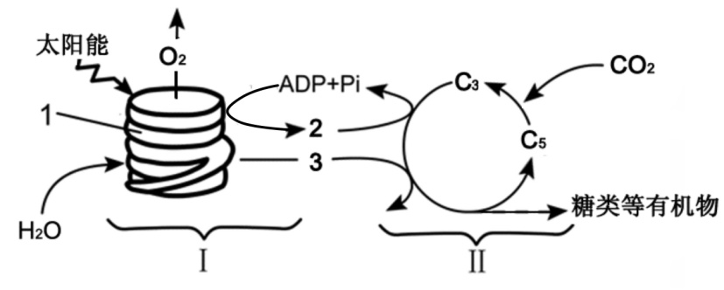

（1）光合作用中吸收光能的色素位于结构[1] 上。

（2）图中I是光合作用的_______阶段，Ⅱ是_______阶段。

（3）Ⅰ阶段为Ⅱ阶段提供了[2]_______和[3]________。